38e jaargang nummer 2: september 2018

VAN DE VOORZITTER

September is de herfstmaand. In andere jaren stemt ons dat vaak een beetje triest, omdat de zomer voorbij is en het jaar al weer langzaam naar zijn eind gaat. Maar na zo'n zinderend hete zomer als we dit jaar hadden, is het gewoon een verademing dat het weer wat koeler is. Daardoor krijgen onze oriënteerders er wellicht ook weer zin in om eens een stevige rit te rijden. Want met die hitte was dat eigenlijk ook geen pretje.

Op 9 september a.s. kan dat dan ook vanuit Het Witte Huis in Zeegse. De uitzetters zijn ook deze keer weer Hans Wiersma en Roelof Plat. En zij hebben er de hele zomer op zitten broeden waarmee ze u nu weer eens voor de gek zullen gaan houden. Dus zet u maar schrap!

En uiteraard zou het heel leuk zijn als u deze keer niet alleen met uw vaste kaartlezer of -lezeres aan de starttafel zou verschijnen, maar dat ook uw buren of een paar mensen uit uw familie- of kennissenkring naast u aan de starttafel staan om zich in te schrijven. Mochten ze nog niet zo bedreven zijn in de rittensport, dan kunt u ze mooi wat les geven.
We weten het dat het moeilijk is nieuwe deelnemers te werven, maar door er over te blijven praten heeft u misschien toch een keer succes.

In elk geval begroeten wij u als vaste deelnemer weer van harte op 9 september a.s. in Het Witte Huis, zo rond 13.30 uur. Want dan gaan we starten.

De voorzitter: H. Kerlien

BESTUUR MAC SCHEEMDA

Voorzitter: H. Kerlien Muntendam Tel: 0598-620901
Secretaris: R. Plat, Reigerstraat 6, 9679 JA Scheemda
Tel: 0597-591940
Penningmeester: R. Drenth, Breda Tel: 06-48805691
Email: roelfdrenth@icloud.com

Leden: H. Broersma, Odoorn Tel: 06-12643928
H. Wiersma, Winschoten Tel: 0597-413395

Girorekening: NL94 INGB 0001413073 t.n.v. MAC Scheemda, Breda

Onze data’s voor 2018 zijn:

2 april De Esbörg Scheemda
22 april Het Witte Huis Zeegse
09 september Het witte huis Zeegse

Voor ritten van andere verenigingen zie de NRF website voor
De data’s en startplaatsen.

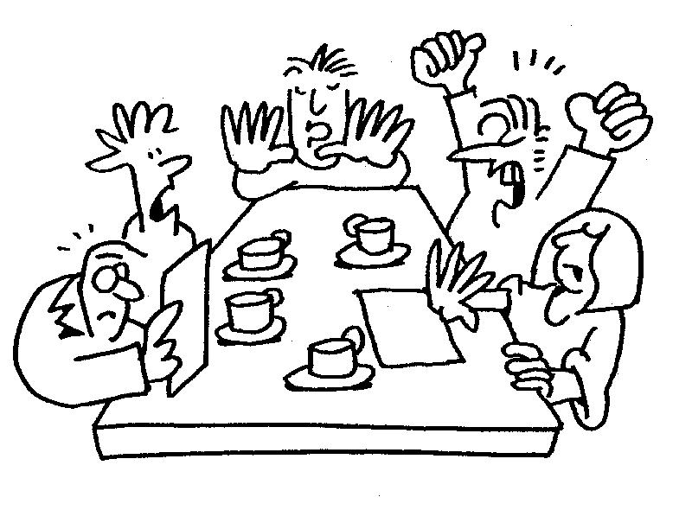
ZONDAG 09 SEPTEMBER 3e CLUBRIT 2018

Deze rit is uitgezet door H. Wiersma en R. Plat.

Zij hebben voor elke klasse een aparte rit uitgezet die aangepast is aan het niveau waarop men rijdt.

A / B klasse: Deelnemersreglement ( DRR ) + aanvullingen.

C / D klasse: Beginnersreglement ( BRR ).

Startplaats: Het Witte Huis te Zeegse

Starttijd: 13:31 uur

Inschrijving kan vanaf 13:00 uur

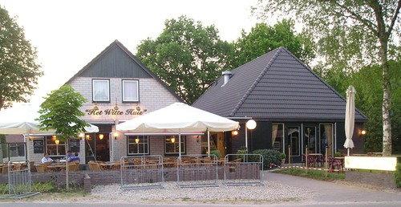
Ondestaand uitslag van onze ONONOK-rit van 2 april 2018
1 | 13020 | P. Woldringh |  | 13014 | J. Puts | 271
2 | 10033 | J. Luiten |  | 57017 | G. te Veldhuis | 313
3 | 22013 | A. Sleutjes |  | 32235 | A. Verhulst | 336
4 | 54002 | L.J. Altena |  | 54046 | A. Altena | 340
5 | 10015 | S. Paulusma |  |  | S. Olo | 352
6 | 10101 | G. van Assen |  | 10029 | L. Kolkman | 402
7 | 10008 | H. Cortume |  | 55006 | J. Hannink | 414

1 | 10065 | B. v d Horst |  | 10131 | H. v d Horst | 423
1 | 54009 | H. Broersma |  | 54007 | C. Broersma | 253
2 | dagl | F. van de Wagen |  | dagl | van de Wagen | 255
3 | 51041 | T. Weenink |  | 51042 | Mevr. Weenink | 285
4 | dagl | H. Kerlien |  | dagl | Mevr. A Kerlien | 294
5 | 10106 | E. Tieman |  | 10105 | Rinus Tieman | 300
6 | dagl | H. Vrielink |  | dagl | Mevr. Vrielink | 322
7 | dagl | J. v/d Gronden |  | dagl | Mevr. v/d Gronden | 362

Onderstaand de uitslag van de rit op 22 april 2018:
A-klasse:
1. J. Luiten/E. Kleinreesink - Hengelo - 97 str.p.
2. W. de Jong - Drachten - 97 str.p.
3. H. Cortumme - Toldijk - 189 str.p.

C-klasse:
1. T. Weening - Surhuisterveen - 166 str.p.
2. H. en C. Broersma - Odoorn - 166 str.p.
3. H. Kerlien / C.P. Mulder - Muntendam - 184 str.p.

D-klasse:
1. I. Hendriks/M. Sijpkes - Nw. Buinen - 250 str.p.
2. P. Kamp - Roden - 363 str.p.
3. I. v.d. Vecht - Winschoten - niet geklasseerd

Notulen jaarvergadering Mac Scheemda
Datum : 26-3-2018 - Plaats : De Esborg te Scheemda
Aanwezig: H. Kerlien (voorzitter) R. Plat (secretaris) H. Wiersma (Lid) en H. Broersma. Leden Mevr. F de Lange, Dhr. H. Bots en Mevr. C. Broersma en R. Jansema.

Opening:
De voorzitter H. Kerlien opent om 20.10 uur de vergadering.

Notulen:
Deze werden uitgereikt op papier. Er werden geen op of aanmerkingen gemaakt. Ze werden met dank aan de secretaris getekend.

Ingekomen stukken:
Mevr. Sijpkes heeft zich afgemeld.

Jaarverslag secretaris:
Stond wederom in het clubblad, Ze werden ook op papier uitgereikt en goedgekeurd.

Verslag kascommissie:
dhr. H. Bots en mevr. C. Broersma hebben wederom dit gecontroleerd maar nu wel via email doordat de penningmeester nu in Breda woont ze hebben ze geen fouten kunnen ontdekken en werd besloten de penningmeester decharge te verlenen.

Jaarverslag penningmeester:
Deze werd tijdens de vergadering uitgereikt. met toch weer een negatieve saldo, de penningmeester was hier niet erg tevreden over, ondanks dit bedankte de voorzitter de penningmeester voor de goede werkzaamheden. De leden vroegen zich af of de penningmeester wel aan blijft omdat hij nu in Breda woont volgens het bestuur was hij hier niet erg duidelijk over, Roelof gaat dit met hem overleggen.
Coby Broersma wilde wel als de heer Drenth geen penningmeester meer wil zijn dit overnemen daarvoor dank.

Inschrijfgelden en contributie:
Inschrijfgelden gaan we voor de ONONOK rit niet verhogen het blijft voor leden 10 euro niet leden 12 euro en puzzelrijders 8 euro, de contributie blijven ongewijzigd.

Pauze:

Bestuursverkiezing:
dit jaar zijn aftredend onze secretaris R. Plat en lid H. Wiersma zij stellen zich herkiesbaar dit werd met dank aangenomen.

Huldiging Jubilaris:
Deze wordt bezorgt door Hans en Roelof naar Mevr. Sijpkes (40 jaar lid).

Benoeming Kascommisie:
H. Bots blijft nog een jaar aan en bij gebrek aan leden stelde ook Coby Broersma zich weer beschikbaar. beiden zijn akkoord bevonden door de vergadering.

Rittenprogramma:
Komend jaar 3 ritten- 2 april (ONONOK), 22 april en 09 september.

Andere activiteiten
Wij als vereniging gaan een website beginnen dit om de kosten te drukken dit is door de leden goed gekeurd en ook gaan we voor de jubilarissen geen plaquette meer doen maar een oorkonde.
Rondvraag:

Sluiting
om 21.20 uur sluit de voorzitter de vergadering.

